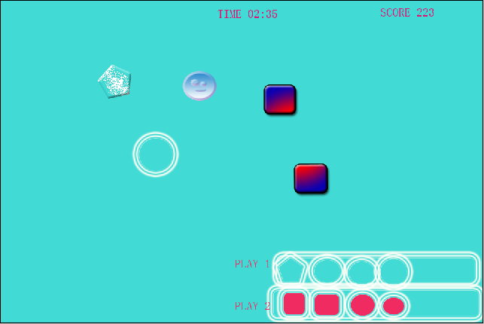

以可爱手绘画为主基调，把球伪装为各种颜色，拟人化的糖果。比如棒棒糖，棉花糖，巧克力糖，牛奶糖，酒芯糖，跳跳糖等。。。

游戏受众：操作比较简单的意志游戏，走可爱路线，主要对象老少皆宜，尤其广大女同胞。

特点：把熟悉的游戏在新平台上加入新鲜元素。加入对战模式，新奇有趣。

玩法为：碰撞各种糖，每个糖都有一定的生命（或生命都为1或2），碰撞最后一下后，就可以把碰撞到的糖吸到自己的仓库中。  
在图片的下面，每个玩家有一个自己的仓库界面，为了不影响视觉，仓库为透明状态，而且尽量做小，仓库里的物体为形状和颜色的简体图。可以看到有几个玩家就有几个仓库。仓库有有限的长度，当吸入的球三个颜色和种类都相同，就可以消除。或者一条纵向上面的图案也有三个一样也会消除（如果玩家数为2，着2个一样的也消除）。消除时就可以得分。

游戏结束：目前想到两种方式：

1. 时间倒计时，及一关游戏规定一个时间，在这个时间里球随机出现。当时间为0时，游戏结束，最后看选手得分高低判断胜负。
2. 球的总个数固定。球出现的速度遵循一定规律，当全部球都吸进仓库为结束，最后判定选手得分高低。

当仓库满时，目前想到几种：

1. 撞到球会瞬间跟仓库最后的球匹配，如果不能消除，此碰撞不起作用。
2. 撞到球会瞬间跟仓库最后的球匹配，如果不能消除，被碰撞的球消失，及被主球吸住，但因仓库不足而丢弃。
3. 撞到球会进入仓库，把仓库中第一个球挤出仓库。
4. 撞到球会进入仓库，把仓库中第一个球挤爆破，及消失，不得分，或减分。

两主球相碰：

1. 两个玩家在两个不同的游戏世界里，只是仓库在一起显示，消除等。根本不会相碰。
2. 两个玩家在一个游戏世界：仓库球多的会被吸到仓库球少的仓库里。

主球的控制方式：

1. 重力加速度（利用手机新特性）
2. 手指触碰（已实现，可以稍微改动为：手指触碰时会选择位置，并在手指触摸时，会有一个力量条在循环变化，手指离开时为加力确认，加力大小为力量条显示大小）
3. 虚拟摇杆（适合一台机器多人游戏，适合在ipad或平板上）

球的种类：

1. 消除同一种颜色的球，这种球吸入仓库后，会消除仓库中它碰到的第一个球相同颜色的所有球。并得分。
2. 消除所有球，这种球会让仓库中所有球爆炸。及消除所有球，但不得分。
3. 消除两个球之间的所有球。需要吃到两个这种类型的球。
4. 加速球，该球能让主球加速一段时间。
5. 冰冻球，让球速度变慢
6. 双倍分球，让一段时间得分双倍。

……等等，大家集思广益

关卡设置：

1. 各种球运行速度慢，不会主动撞主球。除了主球外，为两种类型的球。
2. 各种球运行速度慢，不会主动撞主球。除了主球外，为两种类型的球。有加速球和减速球。
3. 会增加一种类型的球，该球速度为中，有时可能会撞到主球。3种类型球。加速减速球。
4. 出现消除同一种颜色球。
5. 出现双倍球。
6. 出现爆炸球。

在每一关开始前，都介绍这一关出现的新球的资料。